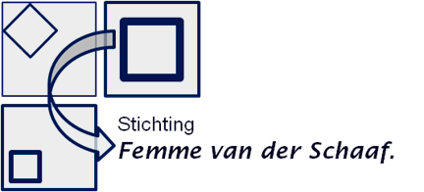
.

WINST- EN VERLIESREKENING OVER 1 JANUARI 2018 T/M 31 DECEMBER 2018
Niet voor uitkering vatbare opbrengsten -124.127
Voor uitkering vatbare opbrengsten 138.420
-----------
Brutobedrijfsresultaat 14.293

Kosten
Overige bedrijfskosten -38.709
-----------
Bedrijfsresultaat -24.416
Financiële baten en lasten -808
-----------
Resultaat uit gewone bedrijfsuitoefening -25.224

TOELICHTING OP DE WINST- EN VERLIESREKENING OVER 1 JANUARI 2018 T/M 31 DECEMBER 2018

Niet voor uitkering vatbare opbrengsten
Aanwas effecten 167.304
Inflatiecompensatie uitleningen 3.933
Opbrengsten provisies 500
----------
171.737
Voor uitkering vatbare opbrengsten
Netto opbrengsten uit effecten 22.979
Pacht & huur landerijen 128.655
-----------
151.634

Overige bedrijfskosten

Huisvestingslasten
Heffingen lagere overheden -2.344
-----------
-2.344
Kantoorkosten
Contributies en abonnementen -173
-----------
-173

Algemene lasten
Accountants- en advieslasten -2.420
Juridische advieskosten -644
Kosten website -1.271
Aansprakelijkheidsverzekering -545
Bestuurskosten -31.950
Kosten vergaderingen -835
Kosten secretaris -157 -----------
-37.822
Financiële baten en lasten
Bankkosten en bewaarloon -12.687
Rentebaten 12.441
-----------
-246
Ondertekening bestuur voor akkoord;
Kollum, 31 mei 2019,
Mr. W. Beugelink, ing. R. Kuik MRE,
(Voorzitter) (secretaris)

ir. W.J. Ebbers RMT.
(Penningmeester)

